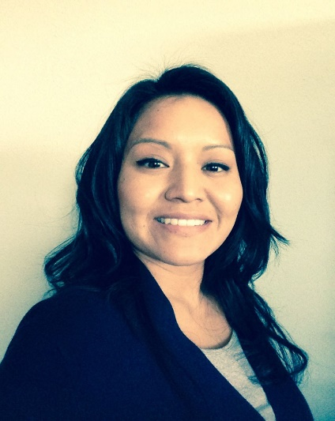**Nome:** Ângela Cardoso

**Ocupação:** Proprietária de uma loja online

**Educação:** superior completo em Moda

**Idade:** 27 anos

**Comportamento:** Nos momentos de lazer, ela gosta de ler, acessar o Instagram, assistir filmes, passear com sua cachorra e conhecer lugares novos na cidade. Se pudesse, viajaria mais. Usa o transporte público, ônibus e metrô, e um pouco o Uber, quando o valor compensa ou se facilitar muito. Anda muito a pé, realiza muitas atividades perto de casa.

**Necessidades:** Levar menos tempo no trânsito para chegar aos locais; mais opções de transporte público; pontualidade nos ônibus.

**Objetivos:** Gostaria de andar de bicicleta para fazer suas atividades, mas não se sente segura por causa dos demais motoristas. Se sentir mais segura também nos ônibus, pois considera os motoristas estressados devido à sobrecarga de passageiros.

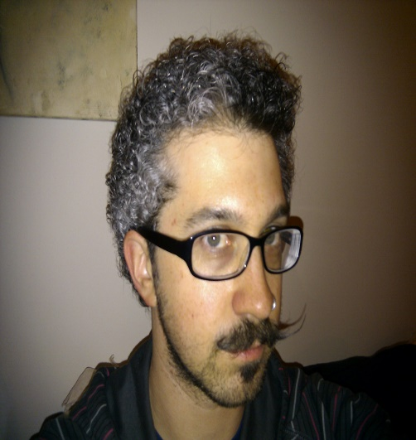**Nome:** Luiz Pereira

**Ocupação:** Analista de Dados

**Educação:** superior completo em Matemática

**Idade:** 34 anos

**Comportamento:** Gosta de ouvir música, frequenta shows, pedalar e sair para comer. Utiliza transporte público, como ônibus, metrô e trem, assim como a bicicleta para ir ao trabalho em muitos dias da semana, pois acha o transporte público caro e insuficiente. Gosta de ver sites sobre ciclismo e mobilidade urbana, como o Bike é Legal, e pesquisar rotas mais seguras.

**Necessidades:** Mais sinalização nas ciclovias, pois os pedestres desavisados entram nela, podendo causar acidentes. Nos dias que usa transporte público, gostaria de levar menos tempo nos trajetos.

**Objetivos:** Mais segurança no trânsito para os meios alternativos, pois acredita que os governantes tratam esses meios como brinquedo.

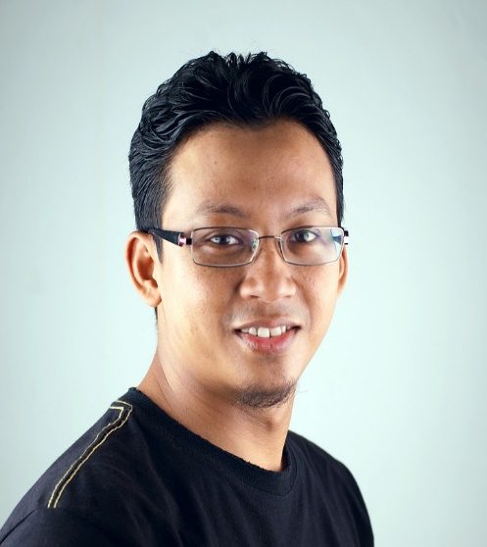**Nome:** Fábio Barreto

**Ocupação:** Pesquisador

**Educação:** superior completo em Arquitetura

**Idade:** 40 anos

**Comportamento:** Gosta de ler, conhecer locais novos na cidade, não é de São Paulo. Pesquisa sobre equipamentos culturais e visita muitos sites de ONGs e da Prefeitura para ver dados estatísticos. Gostaria de frequentar academia, mas nunca tem tempo. Dificilmente usa transporte público, não gosta de perder tempo no trânsito, mas sente que São Paulo está sobrecarregada.

**Necessidades:** Ter uma vida mais saudável.

**Objetivos:** Dirigir menos e começar a pedalar, como uma alternativa para a academia.